展演內容
1.相互關聯
我們與地球上的居民
及自然界彼此關係密切
誠如文化歷史學家及地質家湯瑪斯．貝利所說：「宇宙不只是一群客體的集合，而是所有主體息息相關的融洽關係。」
地球上的萬物之間，具有緊密相連、相互依存的關係。
如今，全球環境惡化造成的諸多問題也是互相關聯，其中的核心問題就是人類的「自私」……。
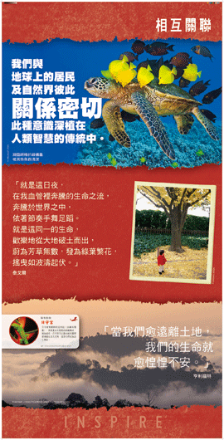
2.全球危機
我們的地球
出了什麼問題？
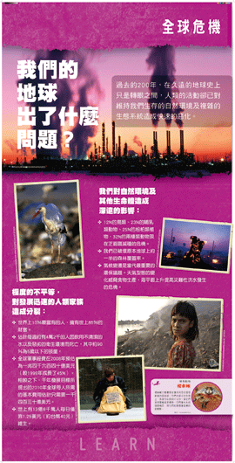
過去的200年，在久遠的地球史上雖只是轉眼之間，而人類的活動卻已對維持我們生存的自然環境及複雜的生態系統造成快速的惡化。
例如，氣候變遷、許多動物面臨滅絕、不斷發展軍事造成人類家族分裂的危機。因此，我們應該立即展開行動，保護人類賴以生存的生態環境。

3.心的變革
我們的未來決定於
我們的包容有多寬廣
面對眼前諸多複雜的難題，我們時常會感到無力，決定權似乎不在我們的掌握之中。
我們需要的是一顆變革的心。為了自己、地球及未來的世代，我們可以打開心扉，擴展自己的慈悲心去關懷、採取具體的行動。
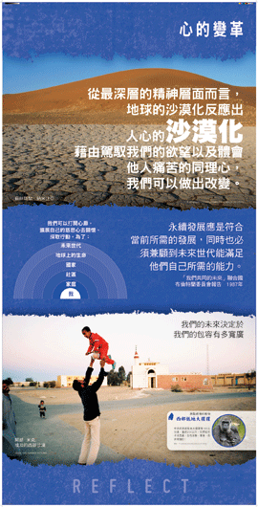
採取行動 建構人類永續的未來
廣邀民眾共同參與 關懷我們的球環境
4.實踐地球憲章
我們正處於地球歷史
中的關鍵時刻
「我們必須團結在一起，開創出建立在尊重自然、普世性的人權、經濟公義、以及和平文化等根基的永續性全球社會。為了能夠達到這個目標，作為地球上居民的我們必須要明確地宣告我們對彼此的責任，對較廣大生命群體的責任，以及對未來世代的責任。」
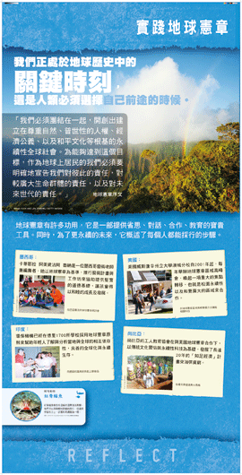
《地球憲章》序文

5.行動的人
從自己一個人開始，推動改
變環境、珍愛地球的行動。
1970年代中期，肯亞的原始森林已剩餘不到百分之二。生物學家萬嘉麗‧瑪阿薩伊對此情形相當地擔憂。貧窮與人口的快速增長，也對自然環境施予了龐大的壓力；它迫使窮人砍伐樹木來獲取燃料、剷除森林以種植農作。
1977年，她開始鼓勵農村婦女以種樹來改善水土保持及降低土壤侵蝕，並讓她們的家庭有一份微薄的收入。萬嘉麗‧瑪阿薩伊所帶領的綠帶運動到2010年時已種下四千五百萬棵樹，而這項運動也改變了肯亞及非洲各地對環保的態度，女性也因此變得更有力量。
她當初以自己的後院來付諸行動的小苗圃如今已擴展至全世界。
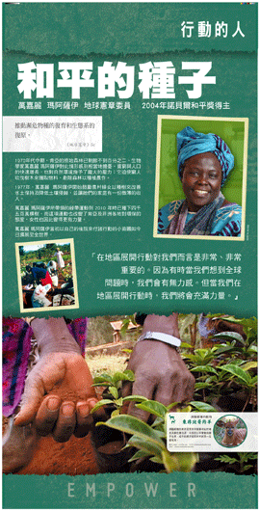
6.你可以…
●建立繫絆，進行變革
檢視你的生活
※你外出的交通方式為何？
※你可以吃什麼？
培養感恩的心
我們的存在，是因為無時無刻都有無數的庶民及自然環境在看不見的背後作無數的努力，我們的生活仰賴於此共生的網絡。就讓我們向這些幕後英雄致敬！
●伸出援手
伊蓮娜‧羅斯福說：「你必須做你覺得做不到的事。」健康的社會有賴於對他人的關懷，未來更有賴於我們作為世界市民的一份子能一同努力，做出變革。

